Nhóm 4: Ứng dụng các trò chơi bài

# Tổng quát:

* Ứng dụng là tổng hợp một số trò chơi bài được lấy cảm hứng từ những trò chơi bài có thực.
* Người chơi sẽ chơi các trò chơi một mình hoặc với máy ở các cấp độ khác nhau với mục tiêu giành chiến thắng.

# Chức năng:

* Một số trò chơi như Blackjack, Poker,... với các độ khó riêng.
* Chế độ chơi một mình hoặc chơi với máy tùy trò chơi.
* Lưu kết quả, tiến trình và kỷ lục của người chơi.
* Lưu trữ dữ liệu của nhiều người chơi khác nhau.

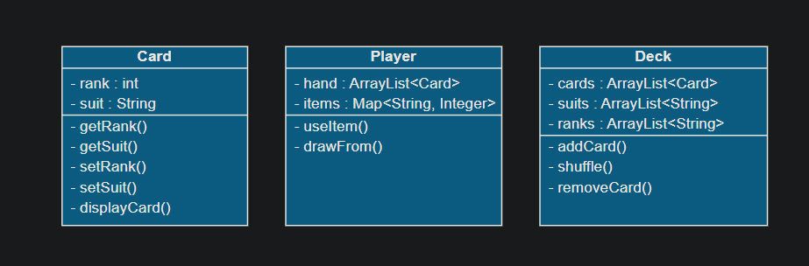

# Phân công công việc:

* Nguyễn Tuấn Kiệt - B23DCCN472: Thiết kế lớp lá bài Class
* Nguyễn An Huy - B23DCCN392: Thiết kế các lớp người chơi Player/Dealer/…
* Nguyễn Mạnh Đức - B23DCKH028: Thiết kế các lớp trò chơi Blackjack/Poker/…
* Dương Gia Nguyên - B23DCDT179: Thiết kế đồ họa, UI.
* Lê Anh Đức - B23DCVT094: Thiết kế hệ thống file lưu kết quả, thông tin